Configuration Management Plan

Aplicación DomoLinx

**Versión:**

1.0 elaborada por el grupo Linces.

**Fecha:**

08/05/2017.

Índice

Propósito y alcance 3

Propósito de las prácticas de SCM 3

Acrónimos relacionados con el documento de CM 3

Asignación de roles del CM Plan 4

Responsabilidades de la gestión de configuraciones 4

Herramientas de SCM 5

Control de Cambios 5

Technical CCB (Change Control Board) 5

Herramienta de Gestión de Cambio 6

Identificación de las Configuraciones 7

Equipos de trabajo 7

Norma de Etiquetado 7

Esquema de ramas 8

Estrategias de combinación: 8

Control de Entregas 8

Releases, entregas e instalación 8

**Propósito y alcance**

El objetivo de este documento es presentar la estrategia general para la Administración de Configuraciones del Proyecto DOMOLINX.

En el presente documento se detallan las prácticas de SCM que deberán ser adoptadas durante el desarrollo del proyecto.

Propósito de las prácticas de SCM

* Asegurar la consistencia en las prácticas de las actividades SCM
* Definir los cuerpos de autoridades para el soporte de las prácticas de SCM
* Mantener la integridad del producto a lo largo de su ciclo de vida
* Informar grupos e individuos afectados al estado del proyecto
* Crear un historial verificable de los estados de los productos en trabajo
* Mejora del proceso

Acrónimos relacionados con el documento de CM

|  |  |
| --- | --- |
| **Acrónimo** | **Descripción** |
| CCB | (Configuration Control Board) Comité de Control de Configuración. |
| CI | (Configuration Item) elemento bajo gestión de Configuración. |
| SCA | (Software Change Authorization) Autorización de Cambio en el Software. |
| SCM | (Software Configuration Management) Gestión de Configuración del Software. |
| SCMR | (SCM Responsable) Responsable de SCM. |
| SCR | (System/Software Change Request) Petición de Cambio en el Sistema/Software. |
| SQA | (Software Quality Assurance) Aseguramiento de la Calidad del Software. |
| SQAR | (SQA Responsable) Responsable de SQA. |
| CMP | Configuration Management Plan |

Asignación de roles del CM Plan

Las actividades de Configuration Management del proyecto DOMOLINX serán coordinadas por el Global Project Configuration Manager (GPCM), rol que será asignado a una persona. Adicionalmente se designará un GPCM sustituto.

|  |  |  |
| --- | --- | --- |
| **Rol** | **Primario** | **Sustituto** |
| Global PCM | SORIANO, Juan | COVACICH, Axel. |

Tabla 2 - Roles CM

Responsabilidades de la gestión de configuraciones

|  |  |
| --- | --- |
| **Rol** | **Responsabilidades** |
| GPCM | * En general tiene las responsabilidades sobre todos los ítems de configuración. * Creación de ramas y administrar sus políticas. * Responsable de aplicar las etiquetas en la rama principal y derivadas. * Coordinar actividades de CM dentro del proyecto. * Asegurar la correcta ejecución del plan de CM. * Asistencia en actividades de fusión de ramas. * Actividades de compilación en la rama principal y derivadas. * Participación en auditorías. |
| TPCM | * Asistir en la creación de ramas y etiquetas. * Asistir en actividades de fusión a la rama principal. * Actividades de construcción en ramas de equipos específicos. * Asegurar la integridad y seguimiento del producto en los items de configuración adquiridos por el equipo. * Participar en auditorias. * Analizar todas las investigaciones relacionadas al CM. |

Herramientas de SCM

* Control de versiones: <https://github.com/SorianoJuan/2017-UNC-IngSoft-Linces>  
  Oportunamente, a través de la misma herramienta se llevará cuenta y registro en la gestión de defectos en el siguiente enlace:

<https://github.com/SorianoJuan/2017-UNC-IngSoft-Linces/issues>

* Integración continúa: <https://travis-ci.org/>  
  Es un servicio de integración continua, que se utiliza para construir y probar proyectos de software alojados en GitHub.   
  Las construcciones se activan automáticamente en función de los cambios en el repositorio.

Control de Cambios

Los cambios incluyen cambios internos en el enfoque documentado original debido a la simulación o resultados de pruebas o peticiones externas de cambios en las características o funciones.

Technical CCB (Change Control Board)

El T_CCB es un grupo de personas que asegura que cada cambio se considera adecuado por todas las partes y es autorizado antes de su aplicación. El T_CCB es responsable de aprobar, supervisar y controlar las solicitudes de cambio para establecer líneas de base de los elementos de configuración.

El alcance de trabajo será la de aprobar / rechazar los cambios necesarios en los planes, documentos y código. Las decisiones se tomarán sobre las acciones que deben tomarse en base al resultado de las actividades de aseguramiento de la calidad del producto y del estado del producto después de cada ciclo de pruebas.

#### 

#### **Miembros**

La siguiente tabla muestra los miembros del equipo que asisten a las reuniones técnicas CCB.

|  |  |
| --- | --- |
| **Rol T_CCB** | **Nombre** |
| Engineering Manager - CCB Chair | Covacich A. |
| Release Manager - IssueCoordinator | D’Andrea D. |
| GPCM | Soriano J. |

#### 

#### **Frecuencia**

|  |  |
| --- | --- |
| **Reuniones CCB** | **Frecuencia** |
| DomoLinx CCB | 1 vez por semana |

Herramienta de Gestión de Cambio

Se utilizará la sección "*Issues"* de GitHub para recibir pedidos de cambio, organizar mediante prioridades y aceptar o no el cambio requerido, a través del enlace <https://github.com/SorianoJuan/2017-UNC-IngSoft-Linces/issues>

#### 

#### **Mapa del proceso de gestión de cambio**

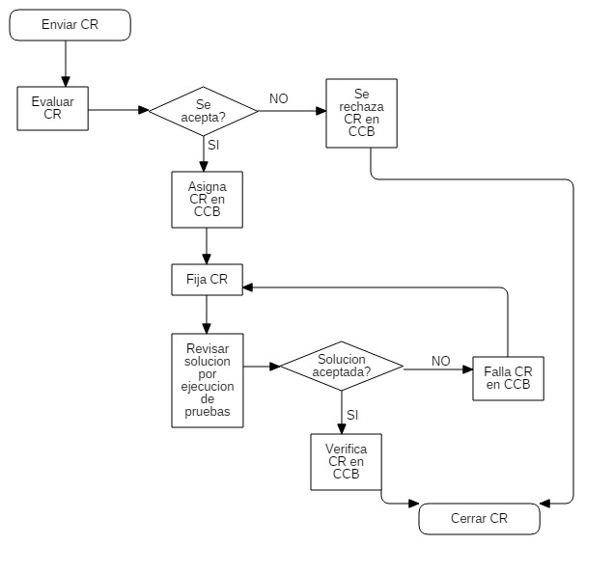

#### 

#### **Consideraciones**

El "*Issue-Coordinator"* será el encargado de determinar si el CR es duplicado de otro CR, en cuyo caso será etiquetado como duplicado en la herramienta.

Si un CR ya fue discutido en la CCB, éste será automáticamente rechazado. Un CR será rechazado después de que los miembros CCB están de acuerdo.

Si el CR resultare rechazado por la CCB, será etiquetado y notificado a través de la herramienta.

Identificación de las Configuraciones

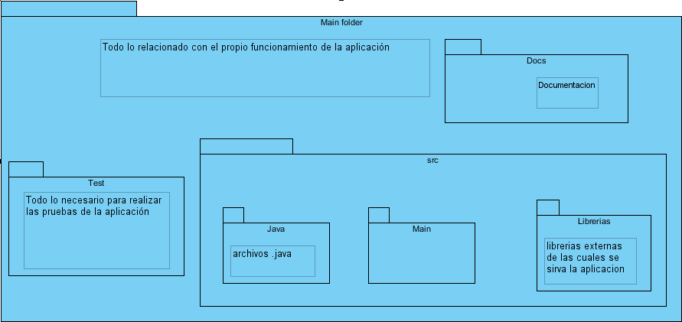

Equipos de trabajo

**Desarrolladores:** Son los encargados de implementar el código de la aplicación y nuevas funcionalidades en general, también deben dedicarse a detectar y corregir errores.

**Documentadores:** Encargados de crear y mantener la documentación que se le entregará al usuario tales como manual de usuario, ayuda online, etc.

**Gestores de Entrega (Releases):** Se encargan de realizar todas las pruebas necesarias para asegurar que una versión cumpla con las condiciones de calidad para ser entregada a los clientes. En caso de encontrar alguna falla deberán notificar a los desarrolladores.

Norma de Etiquetado

Para el etiquetado se respetará la forma A.B.C donde:

* A comienza en 1 y aumenta siempre y cuando se realicen cambios de gran escala en la estructura del sistema o de la GUI.
* B comienza en 0 y aumenta según se agregan funcionalidades nuevas.
* C comienza en 0 y se aumentará según se corrigen bugs sobre esa versión o cambios que no afecten la funcionalidad.

Esquema de ramas

Hay una rama principal (*master*) la cual contendrá las versiones definitivas a partir de la cual se creará una rama paralela (*Desarrollo)* para el desarrollo del proyecto. Una vez implementado con éxito un cambio se fusionará la rama de trabajo con la principal.

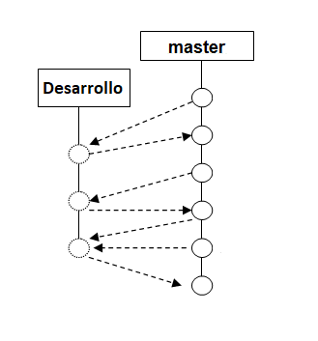

## 

## 

## 

## 

## 

Estrategias de combinación:

Durante el desarrollo del software, los equipos deberán trabajar coordinadamente sobre módulos específicos del código. Los miembros de cada equipo se organizarán entre sí para hacer modificaciones a un mismo archivo dentro del módulo de trabajo, y el último integrante en hacer merge será el responsable por los conflictos que pudieren resultar de su modificación.

Control de Entregas

Releases, entregas e instalación

Los releases serán provistos a través de enlaces de descarga directa, con instrucciones de instalación y manual de usuario.

Los archivos serán comprimidos en formato *.zip y enviados por email a noninojulian@gmail.com

Los archivos a entregar son:

* Configuration Management Plan
* SRS (Sofware Requeriment Specification)
* Direccion de las herramientas de CM
* Ejecutables (.jar)